姓 名 | 崔茂瑶 | 英文名 |  |  | 无 | 出 生 | 1998.8 |  | 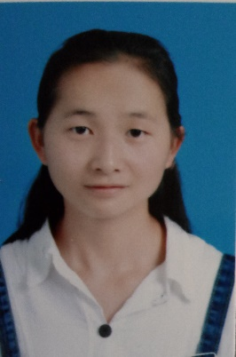
专 业 | 中药学 | 民 族 |  |  | 汉 | 籍 贯 | 云南曲靖
健康状况 | 健康 | 学 历 |  |  | 本科 | 年 龄 | 19
教 育 经 历（最高学历即可）
起止时间 |  |  |  | 学校 |  |  |  | 专业
2016年 8月 -- 2018 年 5 月 |  |  |  | 上海中医药大学 |  |  |  | 中药学
工 作 或 实 习 履 历
起止时间 |  |  | 公司名称 |  |  |  |  | 职位
2017年 12 月 |  |  | 上海中医药大学中药学院办公室 |  |  |  |  | 勤工助学
工作内容概述：帮老师整理资料，录入资料，或送资料

2017年 12 月 |  |  | 上海中医药大学教室发展中心值班 |  |  |  |  | 勤工助学
工作内容概述：值班

专 业 技 能 与 特 长
语言：普通话，英语过四级
计算机：懂得运用WPS软件，word文档，表格，懂点VB及Java知识
专业技能：掌握一些解剖生理，中诊，药用植物，中药，药理方剂知识
个 人 奖 惩
获得过2016新生奖学金
联 系 方 式
手 机：13122397087
邮 箱：2269516855@qq.com
微 信：cmy18313617710

